АИС «УПРАВЛЕНИЕ ЧБС»

РУКОВОДСТВО АДМИНИСТРАТОРА

Количество страниц 20

Москва, 2024 г.

Оглавление
1. Введение 4
1.1. Назначение документа 4
1.2. Перечень ссылочной документации 4
1.3. Обозначения и сокращения 4
2. Описание системы 5
2.1. Назначение системы 5
2.2. Физическая архитектура системы 5
3. Установка системы 7
3.1. Требования к аппаратно-техническому обеспечению системы 7
3.1.1. Требования к клиентским рабочим станциям 7
3.1.2. Требования к серверам 7
3.1.3. Инсталляция компонентов системы 7
3.1.4. Инициализация структуры БД 8
3.1.5. Настройка сервера приложений и загрузка компонентов системы на сервер приложений 8
3.1.6. Актуализация настроек системы 8
3.2. Обновление данных из источников 8
4. Описание ролевой модели 8
4.1. Предоставление прав доступа к системе 12
4.1.1. Подключение нового пользователя в системе 12
4.1.2. Изменение прав доступа существующего в системе пользователя 12
4.1.3. Блокировка пользователя в системе 13
4.1.4. Удаление автоматических списков из системы 13
4.1.5. Удаление ручных списков из системы 14
5. Администрирование системы 14
5.1. Управление приложением 14
5.1.1. Обновление системы 15
5.1.2. Порядок действий при изменении структур данных на источнике 15
6. Персонал системы. Функции персонала 16
6.1. Численность, квалификация, должностные обязанности 16
6.1.1. Администратор системы 16
6.2. Мониторинг 16
6.3. Порядок миграции Системы на другой физический ресурс 16
6.4. Восстановление работоспособности 17
6.5. Регламентное техническое обслуживание 17
6.5.1. Сохранение исходных и загруженных данных на дисковом массиве 17
6.5.2. Резервное копирование конфигурации 17
6.5.3. Резервное копирование состояния системы 18
6.5.4. Удаление лог файлов системы 18
6.5.5. Рестарт системы 18
6.5.6. Порядок действий по обработке инцидентов по качеству данных 18
6.5.7. Часто встречающиеся инциденты и способы их решения 19
6.5.7.1. Невозможно открыть начальную страницу 19
6.5.7.2. Не обновились данные из внешней системы-источника 19
6.5.7.3. Сообщение «Введены неверные логин и/или пароль» 20

Введение

Назначение документа
Настоящий документ является руководством администратора автоматизированной информационной системы «Управление ЧБС» – АИС «Управление ЧБС» (далее система).
В документе содержится описание администрирования системы, инструкция по установке системы создана отдельным документом и приведена в разделе 1.2 Перечень ссылочной документации.

Перечень ссылочной документации
№ | Название документа
1 | Инструкция по установке. Версия документа 2.0
2 | АИС Управление ЧБС. Описание КТС. Версия документа 1.1
3 | АИС Управление ЧБС. Регламент эксплуатации системы. Версия документа 1.1
4 | АИС Управление ЧБС. Интеграционная архитектура и описание структуры БД. Версия документа 2.0
5 | АИС «Управление ЧБС». Руководство пользователя Версия документа 4.0

Обозначения и сокращения
В настоящем документе используются следующие обозначения и сокращения:
Термин/  сокращение | Пояснение
АИС | Автоматизированная информационная система
БС | Белый список – перечень нумерации , выделенной операторам в соответствии с Реестром Минцифры, с которой разрешен пропуск трафика
ТМнУС/ТМгУС/ ТЗУС | Транзитный международный/ междугородный/зоновый узел связи
РТК | ПАО «Ростелеком»
УЗ | Учетная запись
ЧБС | Черные и белые списки
ЧС | Черный список – перечень несуществующей, не задействованной и не монтированной нумерации, с которой запрещен пропуск трафик
Web-интерфейс | Пользовательский интерфейс сервиса на основе протокола HTTP и предоставляющий доступ к сервису через веб-браузер

Описание системы

Назначение системы
АИС «Управление ЧБС» предназначена для формирования пользователем с помощью конфигуратора и последующего ведения ручных, ручных на временную блокировку и автоматических черных и белых списков (далее – ЧБС) для последующей выгрузки, а также передачи на сторону внешней системы для реализации потребностей бизнеса в ограничении/ управлении трафиком по ЧБС.
Также АИС «Управление ЧБС» обеспечивает пользователю возможность осуществлять поиск информации по абонентскому номеру внутри всех списков и справочников в системе и на стороне внешней системы – по интеграции.

Физическая архитектура системы
Физические архитектуры АИС «Управление ЧБС» продуктивной (Рисунок 1) и тестовой (Рисунок 2) сред представлены ниже.

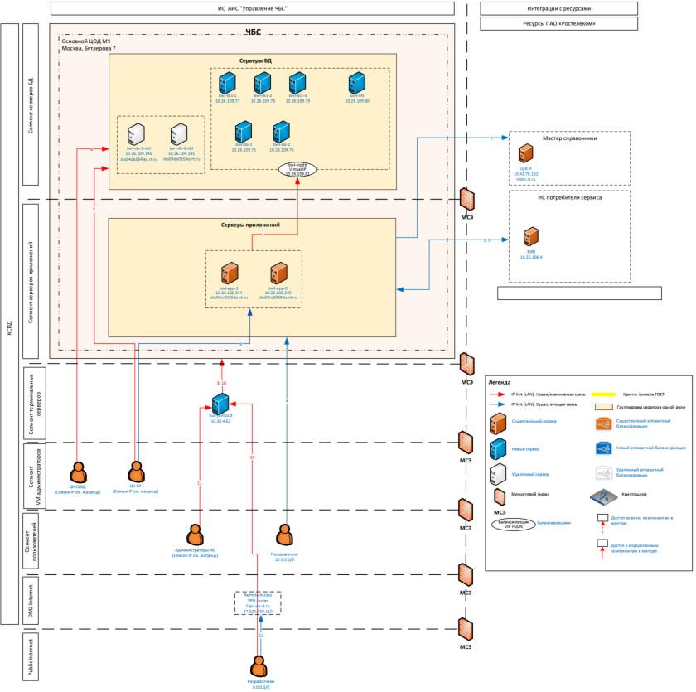
Рисунок 1. Физическая архитектура АИС "Управление ЧБС": продуктивная среда

Два сервера БД PRIMARY и STAND BY включены в кластер по режиму Master-Slave.
На сервере приложений развёрнуто два web сервера:
- Nginx;
- bwl.
Nginx содержит static web файлы (скомпилированный html+js страницы). На сервисе bwl развернут API для получения и изменения данных в БД, а также интеграция с Active Directory сервером для авторизации пользователей.

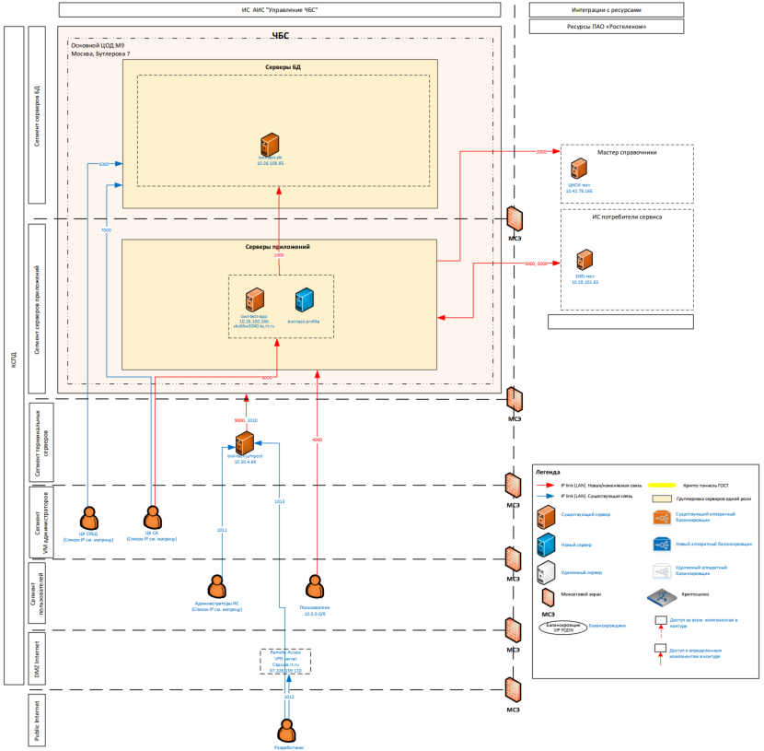
Рисунок 2. Физические архитектуры АИС «Управление ЧБС»: тестовая среда

Установка системы

Требования к аппаратно-техническому обеспечению системы

Требования к клиентским рабочим станциям
На пользовательских рабочих столах для обеспечения работы WEB- приложений должен быть установлен один из браузеров: Chromium браузеры, Яндекс Браузер.

Требования к серверам
Требования к серверам БД системы и серверам приложений представлены в документе «Инструкция по установке» раздел 1.2 Перечень ссылочной документации.

Инсталляция компонентов системы
Инсталляция компонентов системы указана в документе «Инструкции по установке» в разделе 1.2 Перечень ссылочной документации.

Инициализация структуры БД
Для инициализации структуры БД администратору необходимо выполнить следующие действия:
- Остановить приложение (предыдущая версия системы);
- Выполнить скрипты script_migration.sql;
- Запустить приложение.

Настройка сервера приложений и загрузка компонентов системы на сервер приложений
Настройка сервера приложений и загрузка компонентов системы на сервер приложений указана в документе «АИС «Управление ЧБС». Инструкции по установке» в разделе 1.2 Перечень ссылочной документации.

Актуализация настроек системы
Описание файлов настройки системы приведено в разделе 5.1 Управление приложением.

Обновление данных из источников
При первичной установке системы требуется загрузка данных справочников из внешней системы-источника.
Для синхронизации справочников необходимо пользователю самой системы с ролью «Владелец» через функционал Web-интерфейса: Меню Списки Справочники *название системы-источника* {выбрать нужный справочник} нажать кнопку «Обновить из * название системы-источника *».

Описание ролевой модели
Аутентификация пользователей в системе производится с использованием Active Directory, согласно ролевой модели.
Основные категории персонала, требуемого для работы с АИС «Управление ЧБС»:
- категория Пользователь – осуществляет эксплуатацию системы;
- категория Администратор – администрирование прав доступа пользователей к системе.
Ответственные сотрудники со стороны эксплуатации осуществляют сопровождение системы для поддержания готовности и возможности её использования по целевому назначению.
В системе существует разграничение прав доступа по ролям.
Перечень ролей для категории пользователь:
- Чтение;
- Гость;
- Владелец.
В системе реализована поддержка ролей пользователей, которые указаны в Таблице 1, путём предоставления соответствующих прав доступа к элементам функционала Системы.

Таблица 1. Роли пользователей и их функции
Прикладная роль | Основные функции роли
Чтение | - Просмотр списка и заявок в Архиве c правами на чтение;  - Выгрузка списка в формате .xlsx;  - Поиск по профилям;  - Просмотр истории поиска по профилям.
Гость | - Просмотр списка и заявок в Архиве без возможности выгрузки.
Владелец | - Создание с помощью конфигуратора (с возможностью задавать атрибуты и редактировать их до сохранения списка в системе), поиск, просмотр и редактирование регулярных ручных списков, ручных списков на временную блокировку, вспомогательных справочников и автоматических списков;  - Возможность обновлять справочник мнемоник, загружаемый из базы данных внешней системы;  - Возможность выбирать источники данных для нового автоматического списка;  - Возможность проведения операций над источниками данных нового автоматического списка (добавление и исключение);  - Возможность удалять данные добавленного источника из конфигурируемого автоматического списка;  - Возможность выбора и отсечения данных источников с помощью фильтров;  - Возможность предварительного просмотра содержимого автоматического списка перед его сохранением в системе;  - Возможность выгрузки содержимого автоматического списка в формате табличного файла без сохранения в системе;  - Возможность создания в конфигураторе записей со сроком действия для сохранения в ручной список на временную блокировку;  - Возможность просмотра атрибутов автоматического списка перед редактированием его содержимого;
- Выгрузка регулярных ручных списков, ручных списков на временную блокировку и автоматических списков в табличные файлы в разных форматах (для ТЗУС и для внешней системы) в ручном режиме;
- Загрузка записей для регулярных ручных списков и ручных списков на временную блокировку из файла (по установленному шаблону) в АИС «Управление ЧБС»;
- Возможность добавлять единичные записи со сроком действия в ручные списки на временную блокировку в интерфейсе системы;
- Возможность задавать срок действия множественных записей, добавляемых из файла, в ручных списках на временную блокировку (срок действия проставляется в файле, предназначенном для загрузки);
- Согласование/отмена согласования сформированных списков;
- Запуск процедуры отправки регулярных ручных списков, ручных списков на временную блокировку и автоматических списков по интеграции на сторону внешней системы через интеграционное решение с временным интервалом в один час;
- Запуск внеплановой процедуры обновления справочной информации из системы-источника данных;
- Запуск процедуры обновления содержания автоматических списков;
- Просмотр загруженной справочной информации;
- Просмотр статусов списков и статусов передачи заявок на сторону внешней системы в «Архиве списков» и «Архиве заявок»;
- Поиск по профилям;
- Просмотр истории поиска по профилям.
Администратор | - Все возможности роли «Владелец».  - Управление правами доступа в рамках всей системы: подключение новых пользователей, изменение роли пользователя;  - Удаление автоматических и ручных списков из системы по заявкам пользователей.

В интерфейсе системы реализовано разграничение видимости списков (Таблица 2).
Пользователю с ролью «Владелец» в меню интерфейса будут доступны:
Главная – обеспечивает доступ к главной странице системы, на которой отображается кнопка для вызова главного меню в верхнем левом углу и инициалы авторизированного пользователя в первом верхнем углу.
Меню обеспечивает доступ к экранным формам и состоит из пяти разделов:
- Списки – раздел меню, содержащий перечень списков, которые ведутся в АИС «Управление ЧБС»;
- Архив – раздел меню, содержащий списки и заявки, переданные в архив;
- Заявка – раздел меню, предназначенный для формирования заявок, включения в них списков и их отправки на сторону внешней системы.
- Конфигуратор – раздел меню, позволяющий пользователю самостоятельно создавать новые списки в системе;
- Профили – раздел меню, позволяющий осуществлять поиск информации по АОНу внутри всех списков и справочников в АИС ЧБС, а также на стороне внешней системы; просматривать результаты поиска.
Для пользователя с ролью «Чтение» главное меню содержит только группы Архив и Профили, а также кнопку выхода из системы.
Для пользователя с ролью «Гость» – только группу Архив и кнопку выхода из системы.
Пользователю с ролью «Администратор» в меню интерфейса будет доступен весь функционал для пользователя с ролью «Владелец», а также группы меню для предоставления ролей доступа к системе, функционал для удаления списков из системы, функционал для настройки временного интервала отправки списков на сторону внешней системы и для загрузки файла с производственным календарем:
- Раздел «Пользователи» – администрирование пользователей системы.
- Раздел «Конфигуратор» – удаление ручных и автоматических списков из системы по заявкам пользователей.
- Раздел «Настройки» – изменение временного интервала отправки списков на сторону внешней системы; загрузка файла с актуальным производственным календарем.

Таблица 2. Доступность списков АИС «Управление ЧБС»
Роль | Перечень доступных списков | Права
Владелец | Списки, созданные пользователем с помощью конфигуратора:  - Ручные регулярные списки  - Ручные списки на временную блокировку  - Вспомогательные справочники  - Автоматические списки | Полный доступ (просмотр, редактирование, согласование, выгрузка)
Чтение | Все списки в разделе меню «Архив» | Просмотр с возможностью выгрузки
Гость | Все списки в разделе меню «Архив» | Просмотр
Администратор | Все списки | Полный доступ, администрирование прав доступа к системе

Предоставление прав доступа к системе
Администрирование ролей пользователей в системе осуществляет пользователь с ролью Администратор.
Для предоставления/изменения прав и блокирования доступа осуществляется через интерфейс системы в разделе меню «Пользователи».

Подключение нового пользователя в системе
Доступно для пользователей с ролью Администратор.
При подключении нового пользователя необходимо внести его учетную запись в систему и присвоить соответствующие заявке права доступа – роль в системе.
Для этого необходимо:
- Перейти в пункт меню: Меню Пользователи.
- В открывшемся окне «Администрирование пользователей» нажать кнопку «Добавить», появится всплывающее окно «Создание».
- В окне «Создание пользователя» заполнить следующие поля:
- Логин – учетная запись нового пользователя, которому предоставляется доступ к системе;
- Роль – выбрать роль для пользователя из выпадающего списка в соответствии с заявкой;
- Почта для рассылки – почтовый адрес пользователя, на который будет приходить рассылка уведомлений системы.
- После заполнения информации в окне «Создать пользователя» нажать кнопку «Сохранить», данные в системе сохраняться.
- При нажатии на кнопку «Закрыть» происходит закрытие окна «Создание», и внесенные изменения не сохраняются.
- После обновления браузера права доступа пользователю будут предоставлены согласно его роли в системе.

Изменение прав доступа существующего в системе пользователя
Доступно для пользователей с ролью Администратор.
Для изменения прав доступа у существующего в системе пользователя необходимо:
- Перейти в пункт меню: Меню Пользователи.
- В открывшемся окне «Администрирование» нажать на значок
«Редактирование» напротив ранее заведенного в систему пользователя.
- У выбранного пользователя во всплывающем окне «Редактирование» изменить роль и/ или почту пользователя.
- После заполнения информации в окне «Редактирование» нажать кнопку «Изменить», данные в системе сохраняться.
- При нажатии на кнопку «Закрыть» происходит закрытие окна «Редактирование» и внесенные изменения не сохраняются.
- После обновлении браузера права доступа пользователю будут изменены согласно его роли в системе.

Блокировка пользователя в системе
Блокировка пользователя АИС «Управление ЧБС» производится путем удаления пользователя из системы и может осуществляться в двух случаях:
- при увольнении пользователя;
- при изменении его функциональных обязанностей, влекущем за собой ограничение его доступа к системе.
Доступно для пользователей с ролью Администратор.
Для блокировки пользователя необходимо удалить его учетную запись в системе:
- Перейти в пункт меню: Меню Пользователи Администрирование.
- В открывшемся окне «Администрирование» найти учетную запись пользователя, который должен быть удален из системы.
- У выбранного пользователя в столбце «Действия» нажать на кнопку «Удалить запись». Запись будет удалена из системы, в верхнем правом углу экрана появится сообщение «Пользователь удален».

Удаление автоматических списков из системы
Доступно для пользователей с ролью Администратор.
Удаление автоматического списка из системы осуществляется после получения от пользователя с ролью «Владелец» соответствующей заявки.
Для удаления автоматического списка из системы необходимо:
- Выбрать группу меню «Конфигуратор» «Изменение содержания автоматического списка». Система отобразит перечень названий всех существующих автоматических списков, доступных для редактирования, и их атрибуты в окне «Изменить автоматические списки»;
- Нажать на кнопку «Удалить» напротив названия списка, выбранного для удаления. Выбранный автоматический список будет удален из системы;
- При нажатии на кнопку «Закрыть» происходит закрытие окна «Изменение содержания автоматического списка», и внесенные изменения не сохраняются.
При удалении из системы автоматического списка, ранее присвоенная ему мнемоника высвобождается и становится доступной в справочнике мнемоник для присвоения новому списку.

Удаление ручных списков из системы
Доступно для пользователей с ролью Администратор.
Удаление ручного списка из системы осуществляется после получения от пользователя с ролью «Владелец» соответствующей заявки.
Для удаления ручного списка из системы необходимо:
      - Выбрать группу меню «Конфигуратор» «Изменение ручных списков». Система отобразит перечень названий всех существующих ручных списков, доступных для удаления, и их атрибуты в окне «Изменение ручных списков»;
      - Нажать на кнопку «Удалить» напротив названия ручного списка, выбранного для удаления. Выбранный список будет удален из системы;
      - При нажатии на кнопку «Закрыть» происходит закрытие окна «Изменение ручных списков», и внесенные изменения не сохраняются.
При удалении из системы ручного списка, ранее присвоенная ему мнемоника высвобождается и становится доступной в справочнике мнемоник для присвоения новому списку.

Администрирование системы

Управление приложением
Настройки NGINX осуществляются по пути:
/etc/nginx.
В NGINX conf настраивается порт на котором поднят nginx и полный перечень API доступный из вне с указанием на какие API внутреннего сервера проксируется. Ссылка на актуальный файл конфигурации указана в инструкции по установке.
Настройки приложения осуществляются по пути:
/opt/bwl/.
В файлах конфигурации указан путь до временных файлов, русификация ошибок и пользовательское меню.
Настройки для запуска jvm должны быть в файле /etc/systemd/system/bwl.service – там же настройки запуска и автоматического рестарта приложения.
Настройки БД осуществляются штатными средствами PostgreSql.
В случае необходимости изменения настроек, не предустановленных в ходе установки системы, требуется обратится к разработчикам приложения.
Управление настройками системы
Дополнительные настройки системы не требуются. Все специфические настройки выполняются в ходе настройки приложений и БД скриптами установки данных приложений.
Анализ ошибок
Все ошибки приложения системы логируются. Путь расположения логов:
/opt/bwl/logs.
Логи записаны в отдельные файлы за каждый день, формат лог-файлов имеет вид: manticore_{cur-date}.mlog отдельно вынесены логи sql manticore_SQL_{cur-date}.mlog.
Логируются все действия в системе – запросы на изменения данных (таблицы списков, выгрузки, загрузки данных, изменение пользователей, заявок и архивов, интеграционное взаимодействие).
Логи содержат в себе URL вызова, параметры запроса, название метода SQL запрос, или список SQL запросов для конкретного вызова – также лог содержит точное время и класс, который вызвал логирование. В случае ошибки также будет залогирован стек-трейс ошибки.

Обновление системы
Инструкция по обновлению системы будет предоставляться вместе с пакетом обновлений для приложений. Обновления могут включать в себя пакет обновления фронт части, пакет обновления back части, скрипты изменения структуры базы данных, скрипты миграции данных, новые конфигурации различных частей системы.

Порядок действий при изменении структур данных на источнике
Изменение структуры данных на системах-источниках влечет за собой доработку АИС «Управление ЧБС» группой разработки в рамках отдельных Заказов, предварительно согласованных с бизнес-заказчиком (владельцами данных).
Группа разработки АИС «Управление ЧБС» проводит анализ изменений и выпускает новые патчи для обновления Системы для корректного сбора данных с систем-источников. Со стороны эксплуатации осуществляется только сопровождение на стороне АИС «Управление ЧБС» при выпуске новых патчей, их установка и проведение испытаний системы.

Персонал системы. Функции персонала

Численность, квалификация, должностные обязанности

Администратор системы
К администратору системы предъявляются следующие квалификационные требования:
- Знание состава, архитектуры и принципов работы системы, включая состав, архитектуру и принципы работы программного обеспечения, используемого для построения Системы;
- Знание состава и принципов работы систем-источников/систем получателей данных, взаимодействующих с Системой;
- Наличие опыта разработки, внедрения, эксплуатации крупных информационных систем (ИС);
- Наличие опыта управления проектами внедрения ИС;
- Наличия опыта администрирования ОС Windows, Linux.
К функциям администратора системы относится:
- Сопровождение Системы;
- Координация деятельности подразделений в филиалах при внедрении, эксплуатации, развитии, обновлении Системы.
Должностные обязанности администратора Системы:
- Обеспечение непрерывности функционирования Системы;
- Обеспечение управления приложением (см. раздел 5.1);
- Обеспечение управления настройками Системы (см. раздел 5.1);
- Восстановление работоспособности системы при выявлении отклонений в работе Системы путем анализа ошибок (см. раздел 5.1).

Мониторинг
Информация представлена в документе «Карточке мониторинга системы» (документ будет оформлен на следующем этапе работ по АИС «Управление ЧБС»).

Порядок миграции Системы на другой физический ресурс
Миграция Системы на другой физический ресурс осуществляется администратором системы АИС «Управление ЧБС» и предполагает последовательное выполнений следующих действий:
- Выполнить резервное копирование (backup) исходных и конфигурационных данных (см. раздел 6.5.1, раздел 6.5.2 и раздел 6.5.3);
- Провести последовательную инсталляцию компонентов системы (см. раздел 3.1.3);
- Провести восстановление исходных и конфигурационных данных из архива (backup), созданного на этапе 1, на новом физическом ресурсе;
- Актуализировать информации в конфигурационных файлах (см. раздел 5.1);
- Провести запуск сервера приложений (см. раздел 5.1) и контроль работы системы АИС «Управление ЧБС».

Восстановление работоспособности
Администратор системы АИС ЧБС выполняет диагностику и восстановление работоспособности Системы при выявлении отклонений в работе. Признаками отклонений являются:
- Наличие в логах работы программных модулей АИС «Управление ЧБС» записей об ошибках;
- Отсутствие обновления данных из систем-источников данных сверх допустимого периода времени (подробнее будет указано в карточке мониторинга системы);
- Отсутствие доступа к АИС «Управление ЧБС» через вебинтерфейс;
- Ошибки в работе операционных систем и другого ПО.
Если отклонение связано с АИС «Управление ЧБС», то диагностика и восстановление выполняется согласно анализу данных и выполнения команд, приведенных в разделе 5 Администрирование системы.
Для прочих отклонений: ошибки операционных систем, аварии оборудования, недоступность каналов связи и внешних систем, участвующих в интеграции – администратор не определяет методики устранения таких неисправностей, поскольку подобные отклонения не относятся к зоне его ответственности.

Регламентное техническое обслуживание

Сохранение исходных и загруженных данных на дисковом массиве
Не требуется.

Резервное копирование конфигурации
Информацию о конфигурации системы хранится в файлах, указанных в разделе 5.1 «Управление приложением». Данные файлов позволяют провести восстановление системы на момент сохранения информации.
Резервное сохранение конфигурационных файлов выполняется администратором АИС «Управление ЧБС» в соответствии с графиком, определяемым РТК вне рамок данного документа.

Резервное копирование состояния системы
Для серверов приложений резервное копирование состояния системы не требуется. Сервера БД системы осуществляют резервное копирование всей виртуальной машины по Классу 3 (настроено при выделении виртуальных машин).

Удаление лог файлов системы
Удаление оперативных лог-файлов осуществляется любой внешней системой автоматически или вручную по достижении ими определенного объема или срока хранения. Осуществляется мониторинг объема лог-файлов (подробнее будет прописано в карточке мониторинга системы). РТК устанавливает, в течение какого интервала времени необходимо хранение и последующее (ручное или автоматическое) удаление лог-файлов системы. По желанию, РТК может производить сохранение лог-файлов (до их удаления) на внешнем носителе с помощью независимого программного обеспечения.
Для удаления лог-файлов необходимо зайти в директорию логов (/opt/bwl/logs) и удалить оттуда файлы с расширением “mlog”.

Рестарт системы
В системе не предусмотрено периодических или регламентных рестартов сервера приложений системы. В определенных случаях (создание полной резервной копии данных и конфигурации системы или восстановление данных из резерва) возможна остановка программных модулей АИС «Управление ЧБС». Остановка и перезапуск системы целиком (физический перезапуск серверов) может осуществляться в случае различного рода аварий или работ, требующих отключения системы, и осуществляется по усмотрению эксплуатирующего персонала. Для полного рестарта системы требуется осуществить следующую последовательность команд:
sudo systemctl restart bwl; (на серверах приложений 10.26.100.244, 10.26.100.245 под группой: GKS_CHBSEXPL)
sudo systemctl restart nginx; (на сервера приложений 10.26.100.244, 10.26.100.245 под группой: GKS_CHBSEXPL)

Порядок действий по обработке инцидентов по качеству данных
В случае, если при разборе инцидента обнаружена ошибка в исходных данных системы-источника, то проблема данных решается на стороне системы-источника.
В случае, если при разборе инцидента обнаружена пользовательская ошибка ведения ручных списков в АИС «Управление ЧБС», то у пользователя с ролью «Владелец» есть весь инструмент для ее исправления в web интерфейсе системы (создание/редактирование/удаление).
В случае, если при разборе инцидента обнаружена ошибка неверного преобразования данных при формировании автоматических списков в АИС «Управление ЧБС», то формируется инцидент на третью линию технической поддержки (групп разработки) для анализа и устранения ошибок.

Часто встречающиеся инциденты и способы их решения

Невозможно открыть начальную страницу
В случае невозможности открыть начальную страницу системы (текст и вид ошибки зависит от веб-браузера):
- Убедиться в доступности сервера, на котором установлен экземпляр сервера приложений с АИС «Управление ЧБС». Для этого необходимо выполнить на локальном компьютере команду:
telnet 10.26.100.244:443;
- Убедиться в доступности экземпляра сервера приложений, на который установлена АИС «Управление ЧБС». Для этого необходимо зайти на сервер приложения 10.26.100.244, 10.26.100.245 под группой: GKS_CHBSEXPL выполнить команду:
telnet 10.26.100.244:443;
- Если машина и сервер приложений недоступны, оператору систему необходимо обратиться в ЦК СА.
Регламент эксплуатации систем представлен в документе «АИС Управление ЧБС. Регламент эксплуатации системы» (см. раздел 1.2 Перечень ссылочной документации).

Не обновились данные из внешней системы-источника
В случае, если не обновляются данные справочников из внешней системы источника при регламентном или ручном обновлении из интерфейса необходимо:
- Убедиться в доступности БД АИС «Управление ЧБС». Для этого необходимо зайти на сервер приложения 10.26.100.244, 10.26.100.245 под группой GKS_CHBSEXPL выполнить команду: telnet 10.26.109.81 5432;
- Убедиться в доступности экземпляра сервера приложений, на который установлена АИС «Управление ЧБС». Для этого необходимо зайти на сервер приложения 10.26.100.244, 10.26.100.245 под GKS_CHBSEXPL выполнить команду:
telnet 10.26.100.244 443;
- Проверить физическое наличие данных в БД. Для этого необходимо выполнить выборку в требуемой таблице, описание таблиц предоставлено в документе «АИС Управление ЧБС. Интеграционная архитектура и описание структуры БД» (см. раздел 1.2 Перечень ссылочной документации);
- Убедиться в доступности систем-источников, если выявлена проблема в качестве связанных с ними данных. Для этого необходимо зайти на сервер приложения 10.26.100.244, 10.26.100.245 под GKS_CHBSEXPL выполнить команду:
telnet mdsapi.rt.ru 8089;
- Если данные физически отсутствуют, а системы-источники доступны, необходимо принудительно обновить данные с помощью функционала системы (через функционал web интерфейса: Меню Списки Справочники *название системы-источника* {выбрать нужный справочник} по кнопке «Обновить из *название системы-источника*»).
- В случае отсутствия данных после принудительного обновления обратится на третью линию техподдержки.

Сообщение «Введены неверные логин и/или пароль»
При попытке авторизации в системе АИС «Управление ЧБС» после введения корректного формата учетной записи пользователя, происходит проверка на корректность учетной записи и пароля пользователя. Если данные не соответствуют, то пользователю отображается сообщение «Неверный логин/пароль».
В этом случае необходимо:
- Убедиться, что указывается корректный логин, в соответствии с указанным в карточке сотрудника;
- Убедиться, что указывается корректный пароль, в соответствии с учетной записью сотрудника;
- В случае внешней авторизации убедиться, что используется корректный доменный логин (может отличаться от левой части почтового адреса);
- Убедиться в доступности LDAP сервера (ldap://GLDAP.RT.RU:3268) с пользовательского сервера приложений. Для этого необходимо зайти на сервер приложения 10.26.100.244, 10.26.100.245 под GKS_CHBSEXPL выполнить команду telnet GLDAP.RT.RU:3268;
- Обратиться к команде разработки в целях дальнейшего исследования проблемы.

